Carta No. 0188-2023-APMTC/CL

Callao, 20 de abril de 2023

Señores
AUSTRAL LOGISTIC S.A.C.
Calle Miguel Cortez 173
Urb. Maranga 7ma etapa
San Miguel. -

Atención: Ramiro Postigo Castro
Apoderado
Expediente: APMTC/CL/0076-2023
Asunto: Se expide Resolución No. 01
Materia: Reclamo por el cobro por “No presentación a cita”

APM TERMINALS CALLAO S.A (“APMTC”) identificada con R.U.C. No. 20543083888, con domicilio en Av. Contralmirante Raygada No. 111, Distrito del Callao, en virtud a que AUSTRAL LOGISTIC S.A.C. (“AUSTRAL” o la “Reclamante”) ha cumplido con presentar el reclamo dentro del plazo establecido en el artículo 2.3 del Reglamento de Atención y Solución de Reclamos de Usuarios de APMTC; sin embargo, no cumplió con los requisitos establecidos en el artículo 2.4 del referido Reglamento, exponemos lo siguiente:

- ANTECEDENTES

  - Con fecha 11.04.2023, AUSTRAL presentó un reclamo remitido al Área de reclamos de APMTC, manifestando su disconformidad por la emisión de la factura electrónica No. F002-953712 por el cobro “Por no presentación a citas”.

  - Con fecha 13.04.2023, APMTC emitió la Carta No. 0174-2023-APMTC/CL, recibida por la Reclamante el día 14.04.2023, mediante la cual manifestó que, al amparo del artículo 2.4 del Reglamento, la Reclamante debía cumplir con adjuntar los siguientes documentos, a fin de atender su solicitud:

- Datos del Representante Legal, del Apoderado y del abogado patrocinante.
- Copia simple del documento que acredite la representación legal.
- Copia simple del documento de identidad (DNI, Pasaporte o Carné de Extranjería).
- Los fundamentos de hecho y derecho que sustentan el reclamo.
- La identificación, exposición, descripción y precisión de la pretensión materia de reclamo.
- Firma o huella digital del Usuario que presenta el reclamo o de su Representante Legal.
- Medios probatorios que considere pertinente presentar a efectos de sustentar su reclamo, o el ofrecimiento de estos si no estuvieran en su poder.

- CUESTIÓN EN DISCUSIÓN Y ANÁLISIS

De la revisión de los hechos del caso en cuestión señalamos que, en aplicación del artículo 2.7 del Reglamento de Atención y Solución de Reclamos de APMTC, la solicitud de reclamo realizado por AUSTRAL no puede ser atendida debido a que la reclamante NO presentó documento alguno conforme a lo requerido en nuestra comunicación No. 0174-2023-APMTC/CL (Anexo 01), correspondiente al expediente APMTC/CL/0076-2023, dentro del plazo establecido de 02 días hábiles de acuerdo a lo establecido por las normas regulatorias del Reglamento de Reclamos de APMTC.

Sin perjuicio de lo anterior, AUSTRAL en comunicación con el Área de Experiencia al Cliente de APMTC, obtuvo la siguiente respuesta:

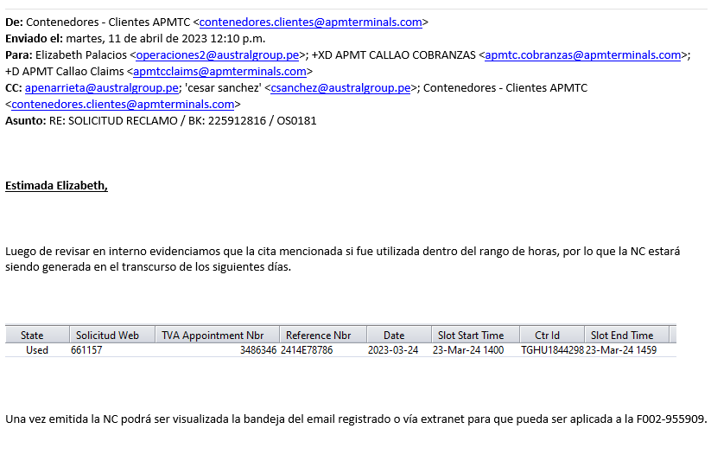

Así las cosas, el tema materia del reclamo en cuestión cuenta con un análisis y respuestas por parte de la referida área de APMTC.

- RESOLUCIÓN

Por lo antes expuesto, se declara INADMISIBLE la solicitud de reclamo presentada por AUSTRAL LOGISTIC S.A.C. por el expediente APMTC/CL/0076-2023.

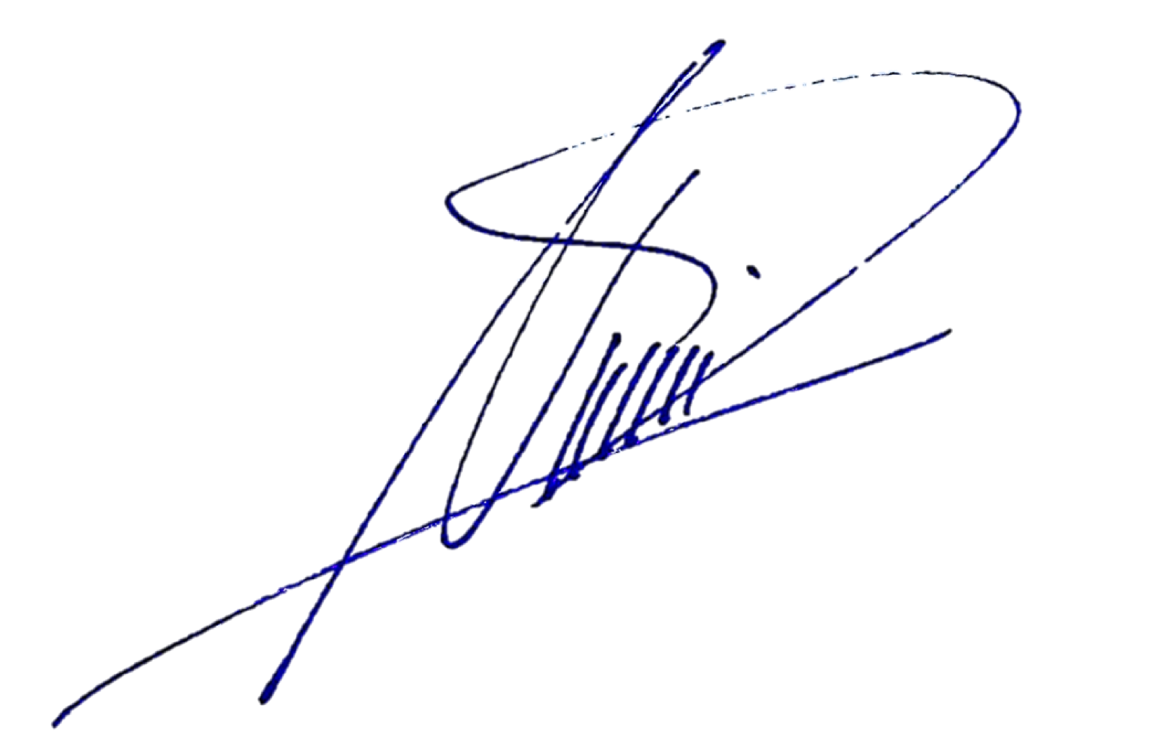

Deepak Nandwani
Gerente de Experiencia del Cliente
APM Terminals Callao S.A.

